Chapter 6 – Rahmanda Afebrio Yuris Soesatyo
Decision Trees
Bab 6 membahas konsep dasar Decision Tree sebagai model yang bekerja dengan membelah ruang fitur menjadi area-area yang lebih kecil berdasarkan serangkaian aturan sederhana. Algoritma ini memilih fitur dan threshold terbaik untuk pembelahan menggunakan kriteria impurity seperti Gini impurity atau entropy. Proses pembelahan yang berulang ini membentuk struktur pohon dengan node keputusan dan leaf node yang memuat prediksi akhir
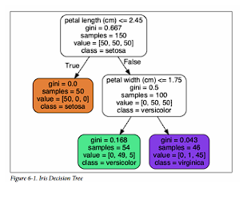
Kekuatan Decision Tree terletak pada kemampuannya untuk menangani pola non-linier, namun model ini sangat rentan terhadap overfitting jika pembelahan dibiarkan berlanjut hingga kedalaman maksimal, menghasilkan batas keputusan yang terlalu ketat mengikuti data training.
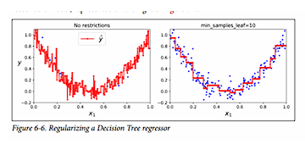
Untuk mengatasi overfitting, digunakan teknik pruning (pemangkasan) atau regularisasi, seperti membatasi kedalaman pohon (max_depth), atau membatasi jumlah sampel minimum yang diperlukan dalam sebuah leaf (min_samples_leaf). Selain klasifikasi, Decision Tree juga dapat digunakan untuk regresi (Decision Tree Regressor), di mana pohon membagi ruang data dan menghasilkan nilai rata-rata target pada setiap leaf. Meskipun kuat, Decision Tree memiliki keterbatasan, yaitu sensitivitas terhadap rotasi data dan instabilitas terhadap sedikit perubahan pada dataset. Untuk mengatasi kekurangan ini, bab selanjutnya akan memperkenalkan metode ensemble.

